病症暨失能診斷證明書（雇主申請聘僱外籍家庭看護工用）
流水編號（醫院自行編號）： 109 年 9 月 9 日修訂
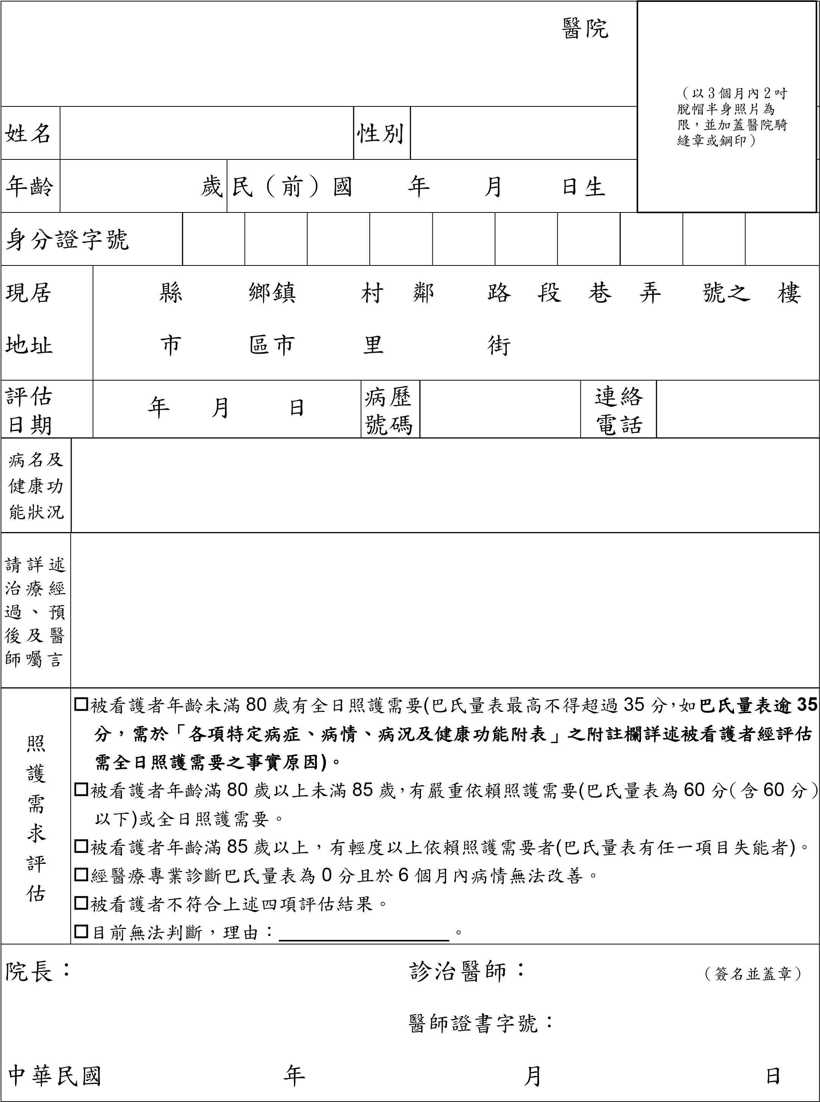
被看護者如符合申請聘僱外籍看護工資格，雇主應於醫療機構之醫療團隊評估日起14日至60日期間內（自醫療團隊評估之日起60日內為有效期限）向勞動部提出申請。

各項特定病症、病情、病況及健康功能附表 被看護者姓名：
1□皮膚嚴重或大範圍（30﹪以上）之病變導致生活功能不良者，如嚴重灼燙傷或電傷、天疱瘡、類天疱瘡、紅皮症、各種水疱症、魚鱗癬、蕈樣黴菌病及 Sézary 症候群。
2□重度骨關節病變導致骨質脆弱或髖、膝、肘、肩等至少 2 個關節僵直或攣縮導致生活功能不良者。
3□雙側髖或膝關節經手術(如人工關節置換或重整術)後仍功能不良，須重置換，且其運動功能受損，無法自行下床活動，生活功能不良者。
4□重度類風濕性關節炎併發多處關節變形，導致生活功能不良者。
5□重度或複雜性或有併發症之骨折(如雙下肢或一上肢併一下肢骨折、開放性粉碎性骨折且合併骨髓炎等)，影響運動功能或須靠輔助器才能行動，導致生活功能不良者。
6□慢性阻塞性肺病，導致肺功能不良，影響生活功能之執行者。
7□腦血管疾病導致明顯生活功能受損者
8□腦傷導致明顯生活功能受損者
9□腦性麻痺明顯生活功能不良者
10□脊髓損傷導致明顯生活功能受損者
11□中樞、周邊神經及肌肉系統病變，其肢體運動功能障礙達重度等級以上，明顯生活功能不良者。
12□截肢併明顯生活功能受損者
13□兩眼矯正視力皆在 0.01 以下者。
14 失智症：本項目得以 CDR（臨床失智評估量表）做判斷之參考。
□（1）CDR 2 分以上者，須由 1 位神經科或精神科專科醫師簽章。
□（2）CDR 1 分者，須由 2 位神經科或精神科專科醫師一致認定確有專人協助照護必要，並予簽章。
15□其他經醫師專業判斷評估認定為罹患嚴重病況且健康功能狀況不良者，經 6 個月觀察病情穩定。
16□其他，請說明：
附註：
- 依巴氏量表的總分評量表依賴程度之等級分：完全依賴-0-21 分、嚴重依賴 21-60 分、中度依賴 61-90 分、輕度依賴 91-99 分、 完全獨立 100 分。
- 若醫療團隊評估為需全日照護需要，巴氏量表分數逾 35 分（不含）者，請詳述被看護者經評估為需全日照護需要之事實原因：

- 若醫療團隊評估為需輕度依賴照護需要，巴氏量表有任一項目失能者，請詳述被看護者經評估為需輕度依賴照顧需要之事實原因：

醫師簽章（簽名並蓋章）：

※ 巴氏量表(Barthel Index) 被看護者姓名：
項 目 | 分數 | 內 容
一、進食 | 10  5  0 | □自己在合理的時間內(約 10 秒鐘吃一口)﹒可用筷子取食眼前食物﹒若 須使用進食輔具，會自行取用穿脫，不須協助﹒  □須別人協助取用或切好食物或穿脫進食輔具﹒  □無法自行取食﹒
二、移位  (包含由床上平躺到坐起﹐並可由床移位至輪椅) | 15  10  5  0 | □可自行坐起，且由床移位至椅子或輪椅，不須協助，包括輪椅煞車及 移開腳踏板，且沒有安全上的顧慮﹒  □在上述移位過程中，須些微協助(例如：予以輕扶以保持平衡)或提醒﹒ 或有安全上的顧慮﹒  □可自行坐起但須別人協助才能移位至椅子﹒  □須別人協助才能坐起，或須兩人幫忙方可移位﹒
三、個人衛生 ( 包含刷牙、洗臉、洗手及梳頭髮和刮鬍子) | 5  0 | □可自行刷牙、洗臉、洗手及梳頭髮和刮鬍子﹒  □須別人協助才能完成上述盥洗項目﹒
四、如廁  ( 包含穿脫衣物、擦拭、沖  水) | 10  5  0 | □可自行上下馬桶，便後清潔，不會弄髒衣褲，且沒有安全上的顧慮﹒ 倘使用便盆，可自行取放並清洗乾淨﹒  □在上述如廁過程中須協助保持平衡﹒整理衣物或使用衛生紙﹒  □無法自行完成如廁過程﹒
五、洗澡 | 5  0 | □可自行完成盆浴或淋浴﹒  □須別人協助才能完成盆浴或淋浴﹒
六、平地走動 | 15  10  5  0 | □使用或不使用輔具(包括穿支架義肢或無輪子之助行器)皆可獨立行走  50 公尺以上﹒  □需要稍微扶持或口頭教導方向可行走 50 公尺以上﹒  □雖無法行走，但可獨立操作輪椅或電動輪椅(包含轉彎、進門及接近桌 子、床沿)並可推行 50 公尺以上﹒  □需要別人幫忙﹒
七、上下樓梯 | 10  5  0 | □可自行上下樓梯(可抓扶手或用拐杖)﹒  □需要稍微扶持或口頭指導﹒  □無法上下樓梯﹒
八、穿脫衣褲鞋襪 | 10  5  0 | □可自行穿脫衣褲鞋襪，必要時使用輔具﹒  □在別人幫忙下，可自行完成一半以上動作﹒  □需要別人完全幫忙﹒
九、大便控制 | 10  5  0 | □不會失禁，必要時會自行使用塞劑﹒  □偶而會失禁(每週不超過一次)，使用塞劑時需要別人幫忙﹒  □失禁或需要灌腸﹒
十、小便控制 | 10  5  0 | □日夜皆不會尿失禁，必要時會自行使用並清理尿布尿套﹒  □偶而會失禁(每週不超過一次)，使用尿布尿套時需要別人幫忙﹒  □失禁或需要導尿﹒
總分 | 分（總分須大寫並不得有塗改情形，否則無效）
醫師簽章： 其他評估人員：（簽名並蓋章） （簽名或蓋章）

